”파라과이여, 다시 태어나라"(Paraguay must be born again)(요3:7)

Esperanza del Paraguay(“파라과이의 희망”)

JSBMF 선교회원 및 박병동 목사님 귀하

주님의 이름으로 문안드립니다.

단풍도 세상을 아름답게 만들고, 농산물도 거둬들이며 한 해의 결산을 생각하는 때에 영혼의 풍성한 열매을 맺히기 위해 힘쓰시는 사역에 성령님의 기름 부으심이 넘치기를 기원합니다.

미국은 겨울로 접어들지만 이곳은 여름을 향해 뜨거운 태양이 살갗을 태우려고 자주 내려 쪼이고 있습니다.

요즘도 여전히 언어공부와 가정회복교회를 위한 사역에 전념하고 있습니다.

고아사역과 무료기숙학교의 전적인 사역을 위해 언어의 장벽은 기필코 넘어서야 하기에 많은 시간을 할애하면서 도전하고 있습니다.

지난 3주 전에는 평신도지만 선교를 위해 한국에서 이곳에 오신 가족이 계셔서 제가 배운 스페인어

기초를 가르쳐 드리며 교제를 나누었습니다. 그 선교사 가족이 함께 사역하기를 원하셔서 하나님이

원하시면 좋은 동역자가 될 수 있으리라 생각하고 기도하고 있습니다.

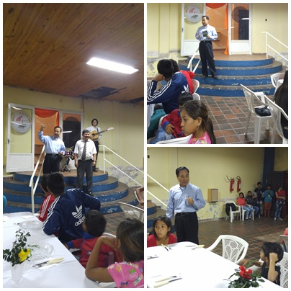

**★ 가정회복교회 봄 맞이 파티**

이곳의 봄은 9월28일에 시작됐습니다. 그런데 토요 일마다 자주 비가 와서 모이지를 못하고 10월17일 에 봄 맞이 파티를 했습니다. 제가 말씀 증거하고, 다른 목사님이 찬양을 인도한 후 늦은 저녁을 먹는 순서였습니다.

신앙생활의 연륜이 짧은 탓에 교우들이 미숙하지만 담임 목사님의 헌신과 열정으로 조금씩 헌신하는 분 들이 생겨나고 있습니다. 특별히 청소년들에게 쏟는 열정이 아이들의 마음을 조금씩 열어서 이제는 만나 면 제법 인사도 잘 하면서 지내고 있습니다.

비록 가난하고 단순한 사람들이지만 이곳에서 이 나라의 지도자가 배출되기를 기도하고 있습니다.

기타도 계속 배우면서 교회를 향한 마음이 적극적으 로 변해지고 있는 모습들을 봅니다.

★ 가정회복교회와 담임 목사님을 소개합니다.

제가 돕는 곳이라는 말씀을 드렸지만 구체적인 소개를 하지 않았기에 이번에 다시 소개를 드립니다.

이제는 돕는 자리에서 좀 더 나아가 공동 사역을 하기로 했습니다.

앞으로 하나님께서 허락하시는 날까지 고아사역과

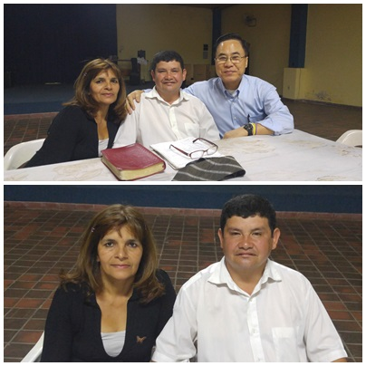무료기숙사역과 함께 현지인교회를 세워주는 것도

하나님의 뜻이라는 사실을 깨달았습니다.

그래서 여러분께 자세한 소개를 드리려 합니다.

교회이름: Iglesia Restaurando Familias

담임목사: 쎄페리노(Ceferino)

(생일: 1965년(50세), 사모님:1965년,

결혼 1989년, 자녀 6남1녀)

목사안수: 2012년, 파라과이 하나님의 성회

교회창립: 2012년 6월6일

교 인 수: 52명(어른24명, 청소년 28명)

집사 4명(남자1, 여자3)

목사로 헌신하기 전에는 경찰이었습니다. 그러나 하나님의 부르심을 받아 목사가 된 후 가장 가난하고 문제 많은 지역에 교회를 시작하기로 결정하고 현재까지 사역을 하고 있습니다.

현지인들도 가기를 꺼리는 위험한 지역에 교회가 있었는데 상습 침수지역에 세운교회라 교우들의 집을 돌아다니며 예배를 드리는 중에 현재의 교회를 빌려 쓰고 있습니다.

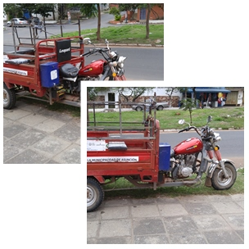목회의 연륜이 짧고 사역의 미숙함(대부분의 현지인 목사들의 모습)이 많지만 사람을 사랑하는 마음과 열정으로 교인들을 섬기는 분이십니다.

쎄페리노 목사님께서 지금 가장 필요로 하는 것이 한 가지 있습니다.

다름아닌 오토바이 용달차(사진)입니다. 이곳에서는 가난한 사람들이 운반수단으로 유용하게 사용하는 것인데 교인들을 픽업해 오는 용도로 사용하려고 합니다. 지금은 매 번마다 돈을 지불하고 빌려서 교인들을 데려오고 있습니다.

사실은 작년에 제게 부탁한 것이었지만 만난지 얼마돼지 않았고,

또 그분의 사역을 잘 몰랐기에 미루다가 이번 성탄절 축하예배에

선물로 드리려 합니다.

이번 성탄절 축하예배는 12월23일 오후6시에 드리기로 결정했습니다. 성탄절 축하예배에 온 교우들 앞에서 전달하려는 계획입니다.

이번 **성탄절축하예배**를위한 준비와 **오토바이 용달차** 구입을 위해 도움이 필요합니다. 혹 함께 하시기를 원하시면 연락주시기를 부탁드립니다.($4,000 예상)

**<건축에 관한 계획>**

내년 후반기에는 선교부지가 있는 “자과론”으로 들어가 거주하면서 건축을 하려고 계획하고 있습니다. 이 나라 현실이 대부분의 건축자재를 수입에 의존하기에 건축비가 많이 들고, 외국인이 하는 일이라면 더 많은 인건비와 나태함으로 일군 고용해서 일시키는 것이 매우 힘들답니다. 그러나 하나님께서 하시면 능히 할 수 있기에 내년 후반기에 작은 성전부터 건축하려고 기도하며 계획하고 있습니다. 고아원과 무료기숙학교를 위한 작은 복합 건물을 구상 중입니다. 다시금 기도를 부탁드립니다.

매 달 초 은행에 입금되는 선교후원금을 받으면서도 자주 연락드리지 못함에 미안합니다. 선교회원들께서 마음을 다하여 선교사들을 후원하시기에 힘을 다해 사역할 수 있음을 고백합니다.

JSBMF의 선교후원으로 선교지마다 좋은 소문과 아름다운 그리스도의 향기를 통해 많은 영혼들이 주님께 돌아오기를 기도합니다. 다시금 선교회원 분들의 사랑에 감사드립니다.

주님 다시 오시는 그 날까지 죽도록 충성해서 잘 했다 칭찬받기를 소원합니다.

주님의 영광이 선교회와 회원 분들의 가정과 사역에 충만하기를 기도합니다. 샬롬.

파라과이 선교사

남학현, 남옥진 올림.

**기도를 부탁드립니다.**

**<기도제목>**

**1. 자동차 구입 1. 희망의 교회**

**2. 선교부지 정지작업 및 담쌓기 2. 희망의 고아원**

**3. 농장 만들기 3. 희망의 무료기숙학교**

**4. 자립선교 토대 쌓기**

**5. 성령충만한 삶의 지속**

<연 락 처>

미국 주소: 1161 Valley Oaks Drive • Lewisville, Texas 75067

이 름: All Nations(David H. Nam)

e-mail:

davidnam1128@gmail.com

<연 락 처>

미국 주소: 1161 Valley Oaks Drive • Lewisville, Texas 75067

이 름: All Nations(David H. Nam)

e-mail: [davidnam1128@gmail.com](mailto:davidnam1128@gmail.com) / 카카오톡ID : dnam1128

현지 전화번호: (011595) 981-217-257(핸드폰)